
厦门大学概率统计课程期末试卷
＿＿＿＿学院＿＿＿系＿＿＿年级＿＿＿专业
考试时间 2011.06.12

- （15分）NBA篮球赛中有这样的规律，两支实力相当的球队比赛时，每节主队得分与客队得分之差为正态随机变量，均值为1.5，方差为6，并且假设四节的比分差是相互独立的，问：
- 主队得胜的概率有多大？
- 在前半场主队落后5分的情况下，主队得胜的概率有多大？
- 在第一节主队赢5分的情况下，主队得胜的概率有多大？
（是标准正态分布函数）
解：记 A={主队得胜}，X_{i}={第i节主队与客队的得分之差}（i=1,2,3,4），则X₁，X₂，X₃，X₄相互独立，且都服从正态分布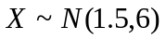，由正态分布的可加性可得：
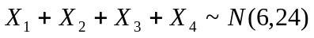，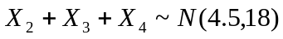，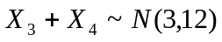
（1）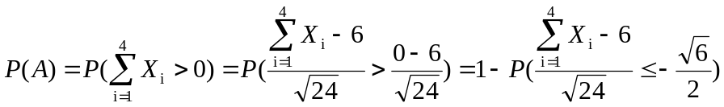
.
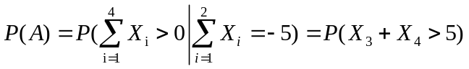.
(3) 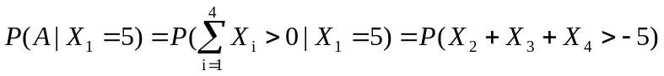
.
- （10分）质量检验员逐个地检查某种产品，每次花10秒钟检查一个，但也可能有的产品需要再花10秒钟重复检查一次，假设每个产品需要复查的概率为0.5，试用中心极限定理估算一下在8小时内检验员能检查完1600个产品的概率。(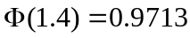)
解：设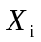表示检查第i个产品所花费的时间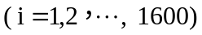，则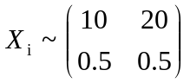.
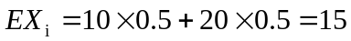,
.
令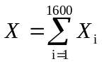表示检查完1600个产品所花的总时间，由独立同分布的林德伯格中心极限定理可知
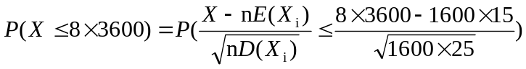
即检验员在8小时内检查完1600个产品的概率是0.9713.

3. (10分) 设总体服从正态分布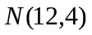，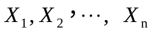是来自总体的简单随机样本，求
（1） n=5时样本均值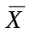与总体均值之差绝对值大于1的概率；
（2）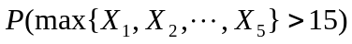.(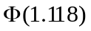=0.8686, 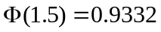)
解：（1）当n=5时，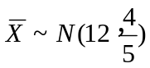，即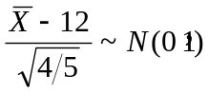
所以 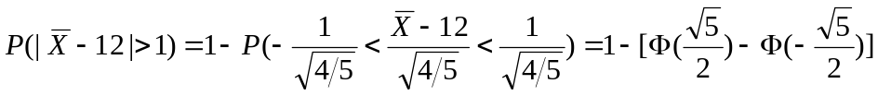
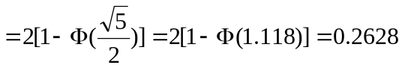.
(2)
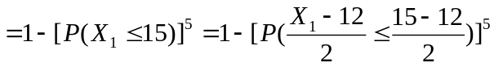
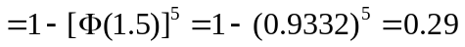.

4. （20分）设总体服从正态分布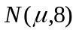，未知。在总体的10个观测值的平均值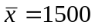时，（1）求的置信水平为0.95的置信区间；（2）要想使的置信水平为0.95的置信区间的长度不超过1，则n至少取多大? (3) 如果总体的样本容量n=64，则当区间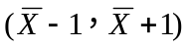是的置信水平为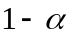的置信区间时，应多大？(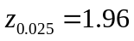, 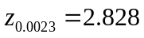)
解：（1）由于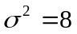已知，所以正态总体数学期望的置信水平为的置信区间为
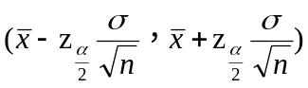
由题设知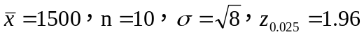，所以的置信水平为0.95的置信区间为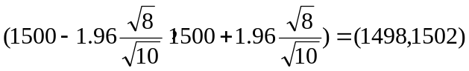.
(2) 当样本容量为n时，的置信水平为0.95的置信区间为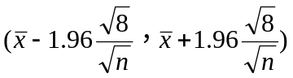，于是要使该区间的长度不超过1，即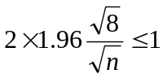，必有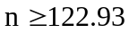，即观测值的个数n最少为123.
(3) 如果总体的样本容量n=64时，的置信水平为的置信区间为，则有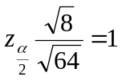，即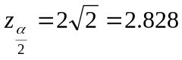，查表可得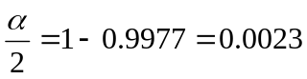，即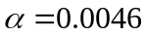.
- （15分）设总体的分布密度为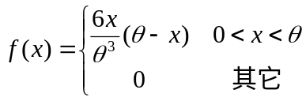，是取自总体
的简单随机样本，求（1）求的无偏矩估计量；（2）求的方差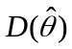.
解：（1）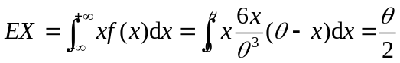，
令 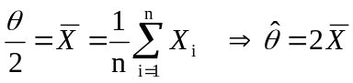。因为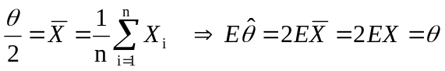,
所以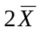是的无偏估计量。
（2）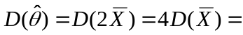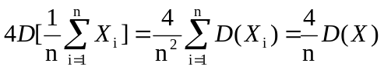
因为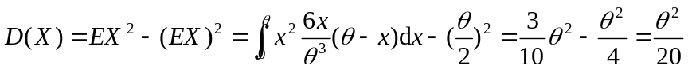,
所以 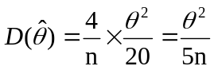。
- （15分）设有12名志愿受试者服用减肥药，服药前和服药一个疗程后，各测量1次体
重(公斤)，数据如下：
服药前：101，131，131，143，124，137，126，95，90，67，84，101
服药后：100，136，126，150，128，126，116，105，87，57，74，109
经计算：志愿受试者服药前的平均体重为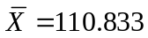，样本方差为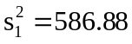；
志愿受试者服药后的平均体重为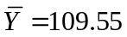，样本方差为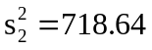。并设志愿受试者服药前的体重近似服从正态分布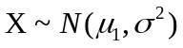，服药后的体重近似服从正态分布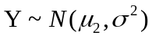。试判断此减肥药是否有效？
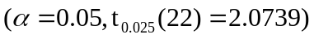
解：设志愿受试者服药前后的体重分别近似服从,。该问题可归结为下述的假设检验问题
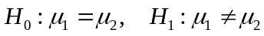
利用双侧检验法，取检验统计量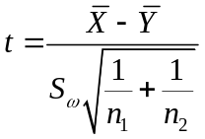，其中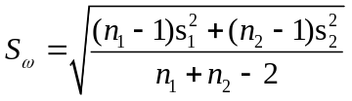
当原假设为真时，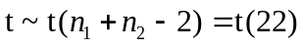 ，其拒绝域为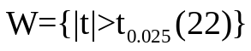。依题意有,
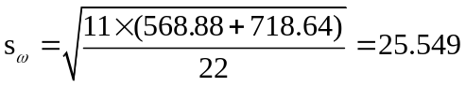,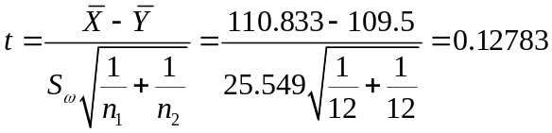,
由于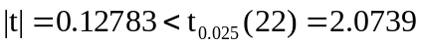，不能拒绝，即不能认为此减肥药有效。

- （15分）以家庭为单位, 某种商品年需求量与该商品价格之间的一组调查数据如下表:
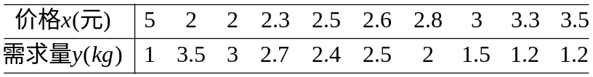
假设商品的需求量与价格之间存在近似的线性关系。
(1) 求经验回归方程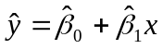;
(2) 检验线性关系的显著性(, 采用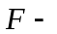检验法，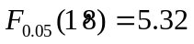).
解 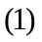 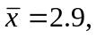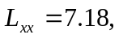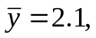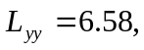
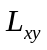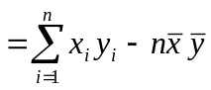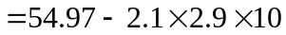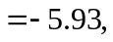
故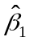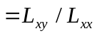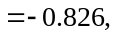 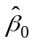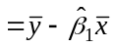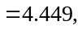
经验回归方程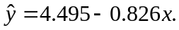
(2) 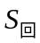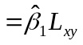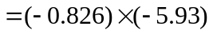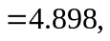 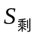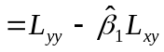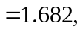
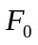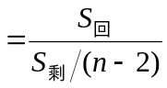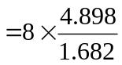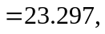
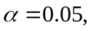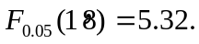 因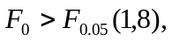故回归效果是显著的。

